一、说明

1 总则
1.1 供应商应具备国家或行业管理部门规定的，在本市实施本项目所需的资格（资质）和相关手续（如果有），由此引起的所有有关事宜及费用由供应商自行负责。
1.2 供应商提供的货物和服务应当符合谈判文件的要求，并且其质量完全符合国家标准、行业标准或地方标准。
1.3 供应商在谈判前应认真了解项目的实施背景、应提供的服务内容和质量、项目考核管理要求等，一旦成交，应按照谈判文件和合同规定的要求提供相关服务。
1.4供应商对所提供的货物和服务应当享有合法的所有权，没有侵犯任何第三方的知识产权、商业秘密、技术秘密等权利，而且不存在任何抵押、留置、查封等产权瑕疵。如采购人使用该服务构成上述侵权的，则由成交供应商承担全部责任。
1.5供应商应如实准确地填写参加谈判货物的规格型号、技术参数、品牌、产地等相关信息，因上述信息内容填写不完整、不准确，而导致响应文件被误读、漏读，由供应商自行负责，为此供应商需承担其响应文件在评审时被扣分甚至被认定为无效响应的风险。
1.6供应商提供的产品和服务必须符合国家强制性标准。
1.7供应商应根据本章节中详细技术规格要求，采用市场主流产品或按照要求提供定制产品参加谈判。同时，请供应商务必注意：无论是正偏离还是负偏离，都不得与谈判要求相差太大，否则将可能影响供应商的得分。一旦成交，供应商应按响应文件的承诺签订合同并提供相应的产品和服务。
1.8 本项目若涉及保安服务内容，根据《保安服务管理条例》（国务院令第564号）第十四条规定，成交供应商应当自开始保安服务之日起30日内，向所在地设区的市级人民政府公安机关备案。
1.9响应供应商认为谈判文件（包括谈判补充文件）存在排他性或歧视性条款，自收到谈判文件之日或者谈判文件公告期限届满之日起10日内，以书面形式提出，并附相关证据。

二、项目概况

2谈判范围与内容
2.1 项目背景及现状：
- 座落位置：上海市浦东新区运通路196弄5号楼
- 物业类型：办公用房
- 农技中心使用的5#配套楼建筑面积为8195平米（金谷W15园区项目总建筑面积为76056.47平方米）
5#配套楼平面布局

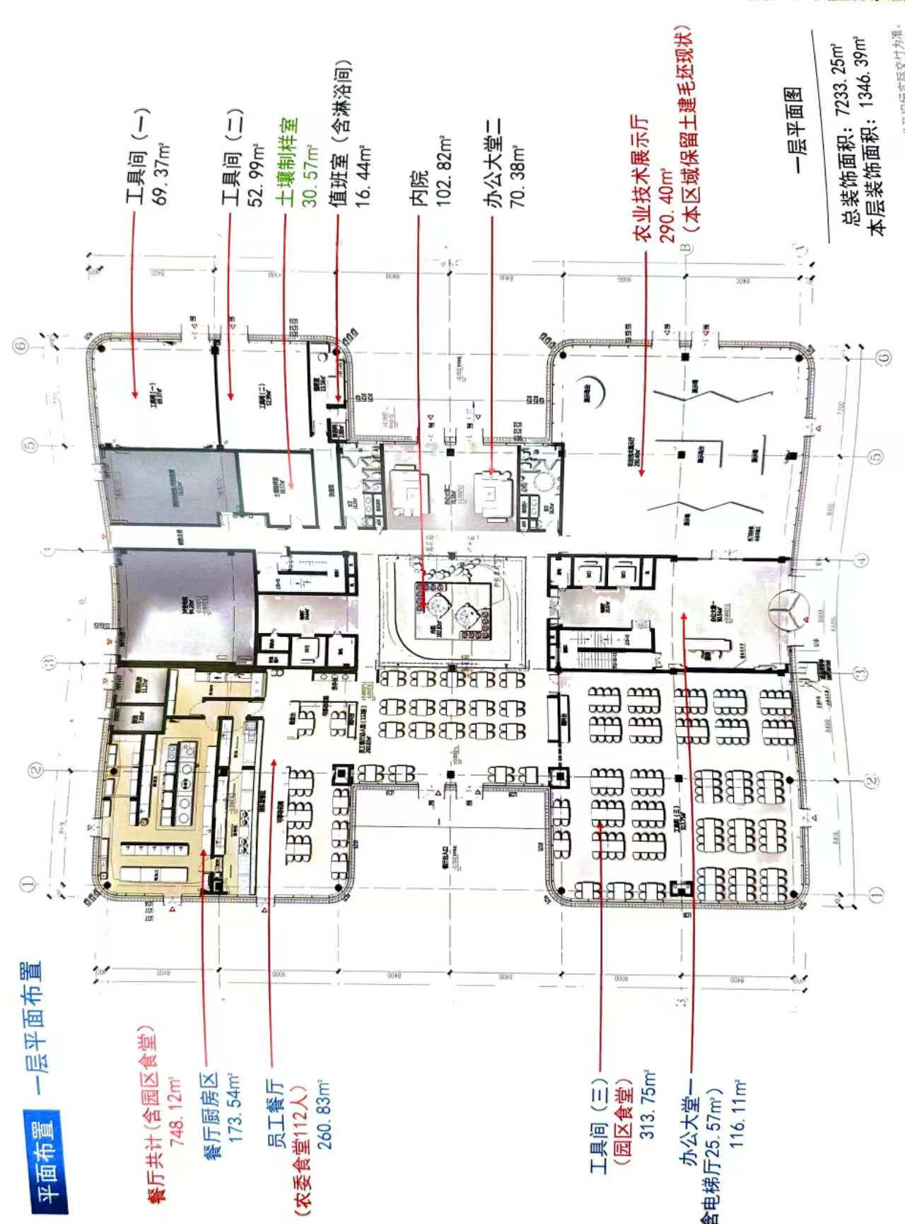

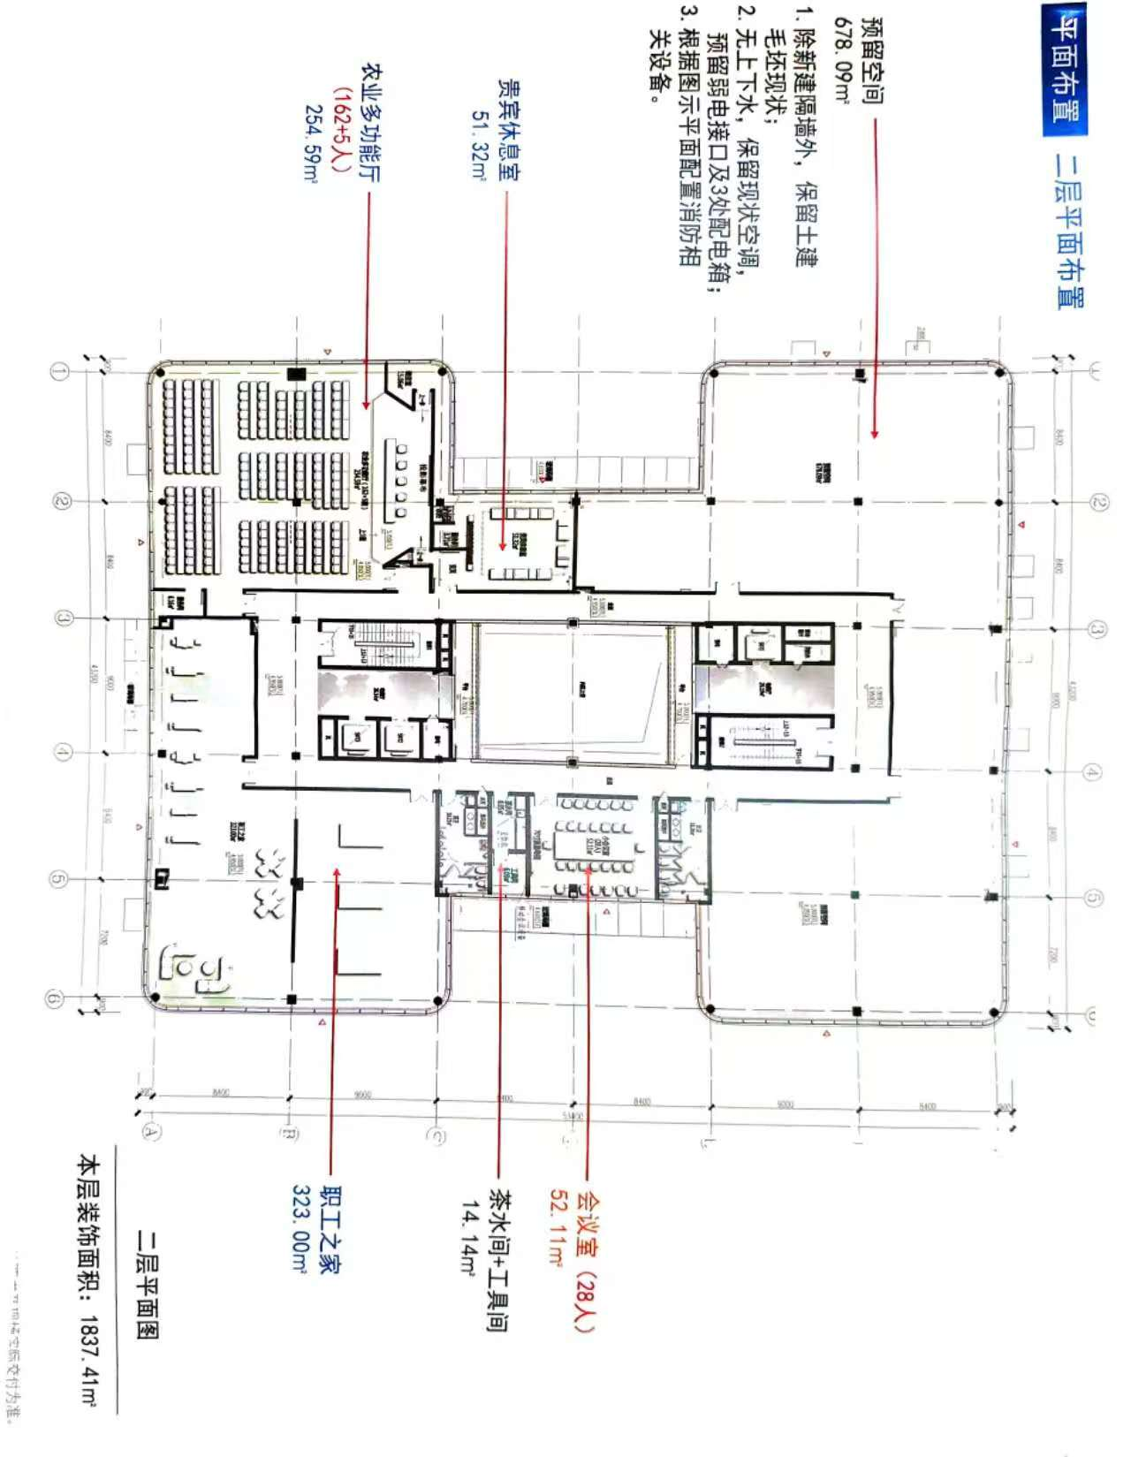
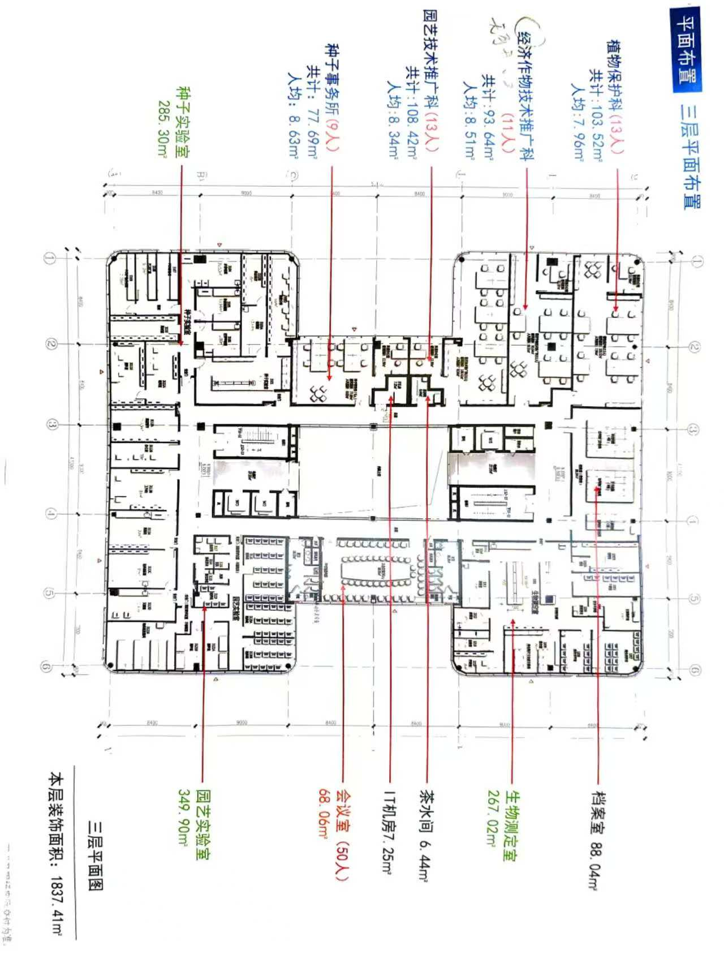

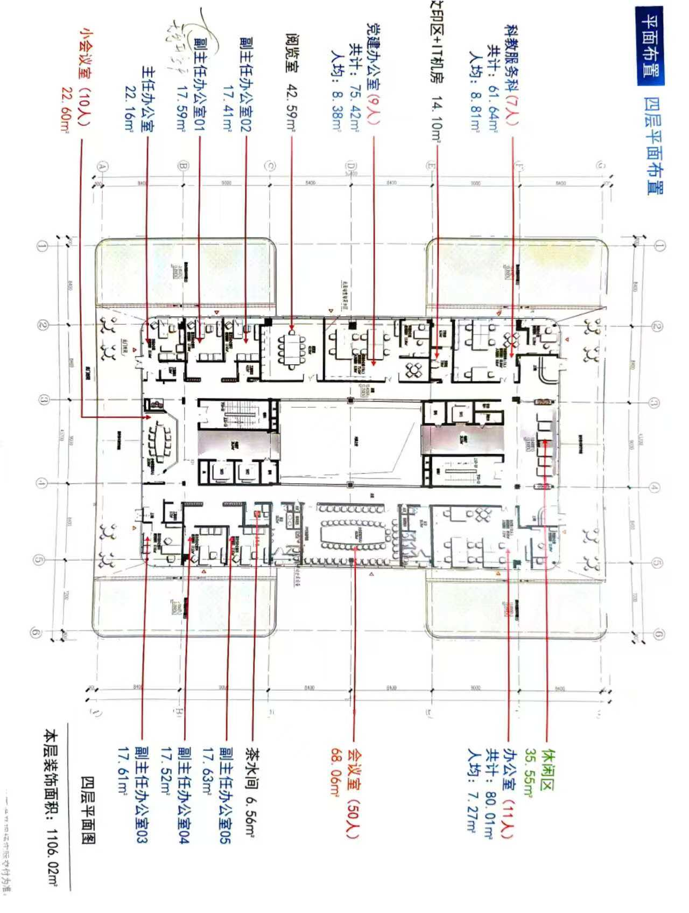

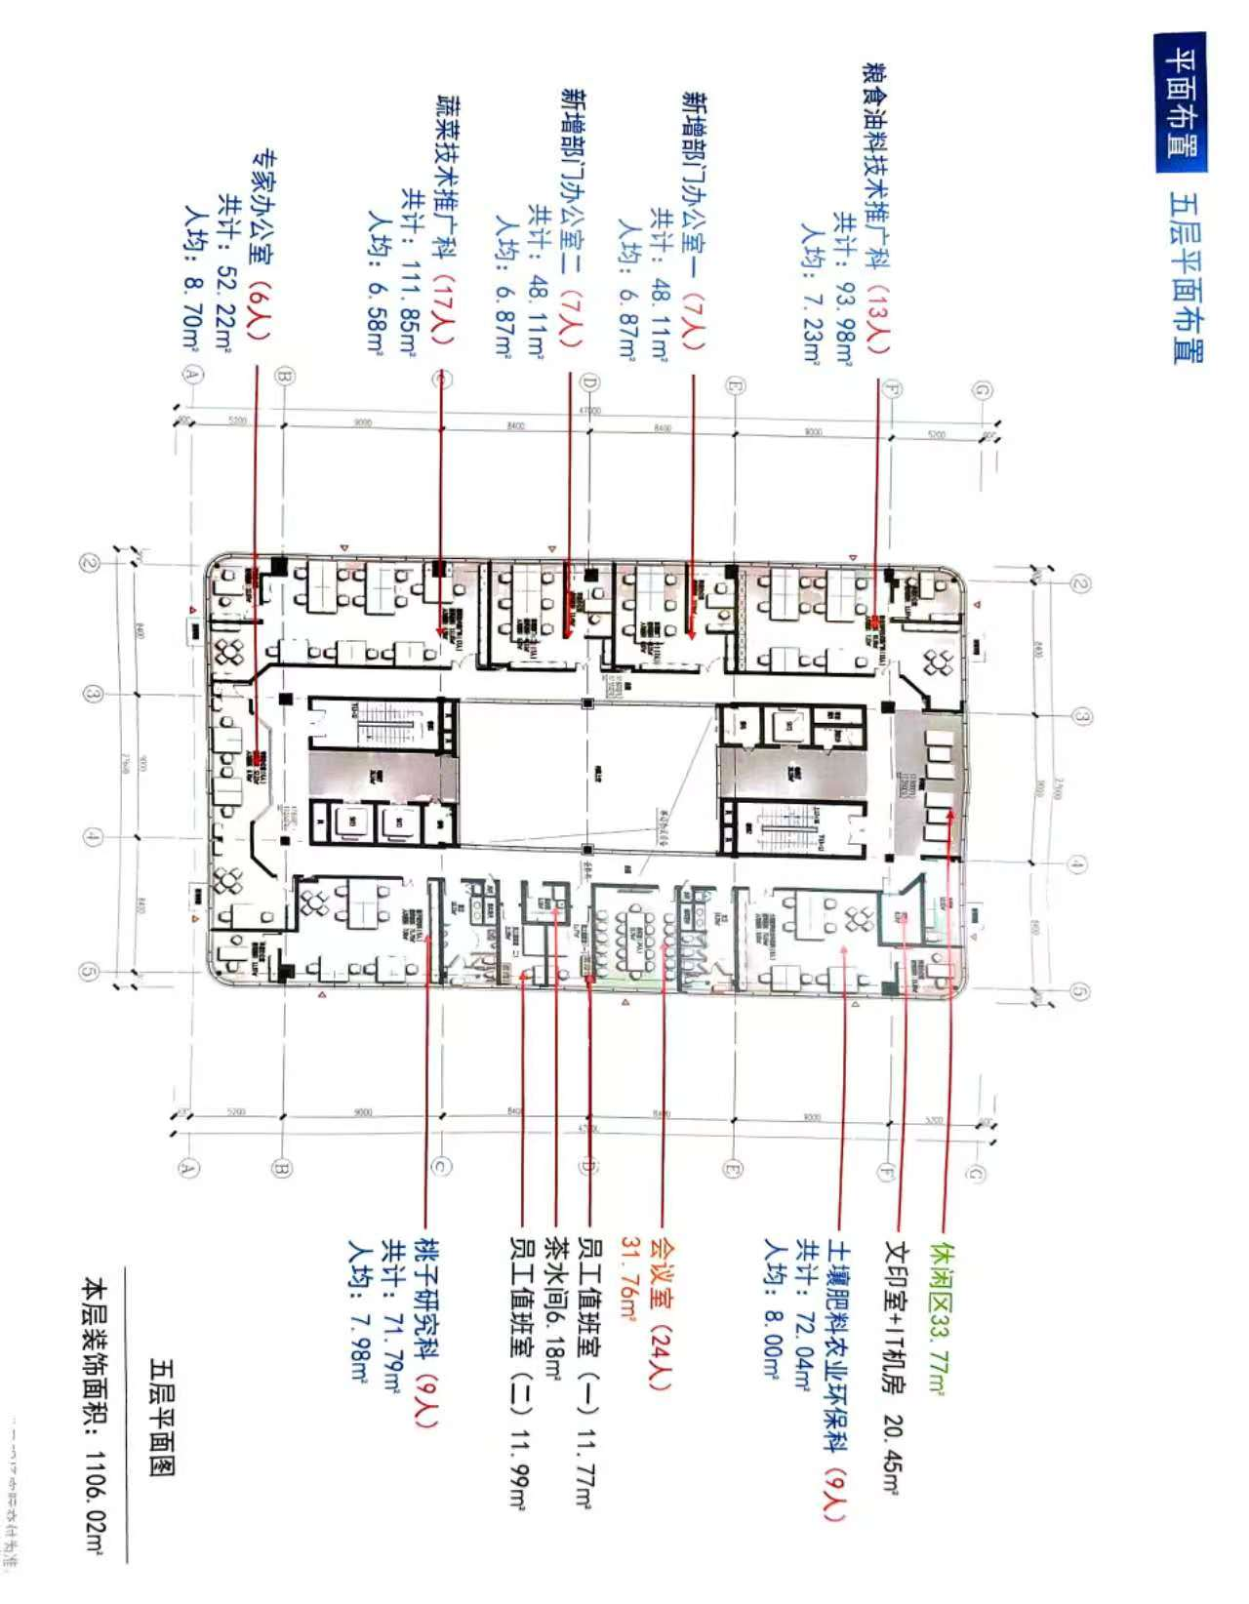
楼层 | 名称
一楼 | 值班室
一楼 | 土壤制样室
一楼 | 餐厅
一楼 | 储物间
一楼 | 男洗手间
一楼 | 女洗手间
二楼 | 多功能厅
二楼 | 休息室
二楼 | 会议室
二楼 | 茶水间
二楼 | 工具间
二楼 | 男洗手间
二楼 | 女洗手间
二楼 | 职工之家
三楼 | 植物保护科
三楼 | 桃子研究科
三楼 | 园艺技术推广科
三楼 | 种子事务科
三楼 | 种子检测室
三楼 | 园艺组培室
三楼 | 男洗手间
三楼 | 女洗手间
三楼 | 会议室
三楼 | 茶水间
三楼 | 机房
三楼 | 生物测定室
三楼 | 档案室
四楼 | 主任室
四楼 | 副主任室
四楼 | 阅览室
四楼 | 办公室
四楼 | 科教服务科
四楼 | 党建办公室
四楼 | 储物间
四楼 | 会议室
四楼 | 文印室
四楼 | 机房
四楼 | 茶水间
四楼 | 男洗手间
四楼 | 女洗手间
五楼 | 粮食油料技术推广科
五楼 | 蔬菜技术推广科
五楼 | 经济作物技术推广科
五楼 | 土壤肥料农业环保科
五楼 | 专家办公室
五楼 | 预留科室
五楼 | 会议室
五楼 | 文印室
五楼 | 机房
五楼 | 茶水间
五楼 | 值班室
五楼 | 男洗手间
五楼 | 女洗手间

2.2 项目谈判范围及内容：
- 服务区域：W15项目物业管理区域内：主要包括东至运通路，西至利支路，南至王桥路，北至建业路。
- 服务内容：负责所属项目公共区域内保安、保洁、绿化养护、设施设备安全巡查及维护保养；以及农技中心5#楼内的物业服务。
- 服务目标：确保项目安全、整洁、有序、各项服务文明规范、设施设备正常运行，全年无安全责任事故。

岗位设置一览表
园区大物业
序号 | 岗位 | 岗位数 | 工作内容 | 作息时间
1 | 项目经理 | 1 | 项目综合管理、各部门管理制度制定、客户沟通及投诉处理、二次装修服务、应急事件处置、接报修服务、接待服务、档案管理、财务管理。 | 5天8 小时工作制
2 | 监控保安 | 1 | 安全监控、安全消防管理。 | 7天24小时工作制
3 | 巡逻保安 | 1 | 治安巡逻，维护服务区域内公共秩序和安全，做好治安安全防范工作，劝阻不文明、不规范的行为，处置突发性事件等。 | 7天24小时工作制
4 | 外围门岗保安 | 1 | 门岗执勤。 | 7天24小时工作制
4 | 外围门岗保安 | 1 | 车辆管理 | 7天24小时工作制
5 | 外围保洁 | 1 | 园区室外公共区域保洁，室内地面和墙面等 | 5天8 小时工作制
5 | 外围保洁 | 1 | 园区室外公共区域保洁，天台、屋顶、道路地面等 | 5天8 小时工作制
5 | 外围保洁 | 1 | 食堂隔油池清掏，食堂排油烟机清洗 | 5天8 小时工作制
5 | 外围保洁 | 1 | 垃圾清运 | 5天8 小时工作制
6 | 绿化养护 | 1 | 建立绿化养护计划并确保有效实施。包含室外绿化养护和5#楼室内绿化租摆（大堂、公区、会议室、领导办公室）。 | 5天8 小时工作制
7 | 维保 | 1 | （1）公共区域给排水、电力、燃气、避雷、弱电、暖通等设备日常运行维护管理，对消防系统、电梯系统的维保等进行监管；所有设施设备纳入物业单位管理范围。  （2）楼内排水、电力、燃气、避雷、弱电、电梯、食堂燃气报警系统维保检测。 | 5天8 小时工作制
合计 |  | 11
5#办公楼内公区物业
1 | 楼内保洁领班 | 1 | 5#楼农技中心区域保洁和会务服务。 | 5天8 小时工作制  7:30—16:30
2 | 楼内保洁 | 1 | 5#楼农技中心区域办公区域日常保洁服务等 | 5天8 小时工作制  7:30—16:30
2 | 楼内保洁 | 1 | 5#楼农技中心区域，干湿垃圾收集清运、会务部分保洁等 | 5天8 小时工作制  7:30—16:30
3 | 保安 | 1 | 5#楼农技中心大堂安保服务（含人员和物品进出登记、部分楼内巡逻、安全管理等）。 | 5天8 小时工作制  8:00—17:00
3 | 保安 | 1 | 5#楼农技中心大堂安保服务（含部分楼内巡逻、安全管理等）。 | 5天8 小时工作制  7:30—16:30
合计 |  | 5
注：1、项目人员分摊比例为：5#项目建筑面积（8195平米）÷W15项目总建筑面积（76056.47平米）= 10.8%；
2、岗位设置一览表与外围大物业合同配置服务人员保持一致，楼内小物业按采购方服务要求配置。

2.3 本项目服务期限为9个月，暂定起讫日期为2026年4月1日起到2026年12月31日止，具体以合同签订日期为准。

3承包方式
3.1依照本项目的谈判范围和内容，成交供应商以不允许非主体、非关键性工作专业分包的实施项目承包。
3.2依据本项目的招标范围和内容，中标人提供本项目外围大物业管理服务及楼内小物业服务，其投标报价应包括管理费、人工、日常维修（包括日常巡检、例保、修理）等费用。
3.3 本项目不允许分包。

4合同签订方式
4.1 本项目合同的标的、价格、质量及验收标准、考核管理、履约期限等主要条款应当与谈判文件和成交供应商响应文件的内容一致，并互相补充和解释。

5结算原则和支付方式
5.1 结算原则
5.1.1 本项目合同总价不变，采购人不会因政策性调价、人工成本、材料、设备使用年限增长引起的维修成本增加和效能衰减等因素（不可抗力除外）的变动而进行调整。
5.1.2发生设备维修的，如该设备尚在质保期内的，采购人不另行支付相关费用；如在质保期外的，单价按照响应文件中明确的备品备件单价（含维修人工费）计取，数量按实结算。如响应文件中没有类似备品备件单价可参照的，则有合同双方协商确定维修单价。
5.2 支付方式
本项目合同金额采用按季度付款方式，物业管理费按季度支付，乙方于每季度第三个月20日前向甲方开具本季度的物业管理费发票，收到乙方发票经甲方确认后，甲方于当月内支付本季度费用。

三、技术质量要求

1谈判内容与要求
1.1工作目标与总体要求
确保项目安全、整洁、有序、各项服务文明规范、设施设备正常运行，全年无安全责任事故。
1.2 本项目谈判内容与具体质量要求（但不仅限于）详见下表。

2招标内容与质量要求
（一）园区大物业服务具体要求
2.1项目经理
服务内容 | 服务标准
- 接待时间：周一至周日8：30-17:00, 17:00以后由值班人员接待。  - 负责处理客户的意见和投诉，并保存相关服务记录。  - 负责对客户满意度进行征询，了解客户的意见和潜在需求。  - 负责做好客户的来访与拜访工作。  - 定期进行客户满意率征询，了解客户对物业服务的意见。  - 编制客户情况信息统计册。  - 收集各相关物业资料，建立档案保存。  - 负责商户入驻手续办理。  - 负责商户二次装修手续办理。  - 向客户收取相关费用（及催缴）。  - 其它相关延伸服务。 | - 仪容仪态标准大方，热情礼貌，文明上岗。  - 着装统一、规范、整齐。  - 规范接听电话的礼貌用语，统一标准接听语。  - 热情解答客户咨询，有礼有节。  - 接投诉、报修及时通告并跟进和反馈。  - 工作认真负责。  - 客户满意率达到95%以上。
2.2保安
序 | 内容 | 服务要求
1 | 人员  要求 | （1）专职保安人员，身体健康，工作认真负责。  （2）能处理和应对项目公共秩序维护工作，能正确使用各类消防、物防、技防器械和设备，能够熟悉、掌握各类刑事、治安案件和各类灾害事故的应急预案。  （3）上岗时佩带统一标志，穿戴统一制服，装备佩戴规范，仪容仪表规范、整齐、整洁，当值时坐姿挺直，站岗时不倚不靠。  （4）配备对讲装置和其他必备的安全护卫器械。
2 | 巡逻保安 | （1）保安人员按指定的时间和路线每2小时巡查一次，监控中心有巡更记录。发现违法、违章行为应及时制止。  （2）接到火警、警情后三分钟内到达现场应急处置，协助保护现场，并立刻由管理处报业主方和警方。  （3）在遇到异常情况或紧急求助时，三分钟内赶到现场，采取相应措施。  （4）负责责任区内车辆停放,确保道路畅通。
3 | 监控岗（技防设施和救助） | （1）园区设有监控中心，录像监控系统（监控点覆盖围墙、主要道路出入口）、门禁对讲、周界报警（全封闭）、客户报警（对讲功能）等技防设施，24小时开通，并有人驻守，注视各设备所传达的信息，保持完整的监控记录。  （2）监控中心接到报警信号后，保安人员三分钟内赶到现场进行处理，同时中心应接受物业使用人救助的要求，解答物业使用人的询问。  （3）园区应有火警、水警、警情应急预案，并在监控中心控制室内悬挂；每年应组织不少于2次的应急预案演习。  （4）非监控值班人员不得随意进入监控中心，对所有非值班人员进出必须有详细的登记记录。  （5）保障监控室电话畅通，接听及时（铃响三声内必须接听）。
4 | 外围门岗保安 | （1）各出入口值班看守，并有详细交接班记录和外来车辆的登记记录。  （2）对进出园区的车辆进行管理和疏导，保持出入口环境整洁、有序、道路畅通；对大型物件搬出实行记录。
5 | 车辆  管理 | （1）地面、墙面按车辆道路行驶要求设立指示牌和地标，车辆行驶有规定路线，车辆停放有序。  （2）有专职人员24小时巡视和协助停车事宜。主动指引车辆进场；制止无号牌车辆、超高、超宽、超长、超重等不符合停放要求的车辆和装有易燃易爆、有毒有害等危险品或其他违禁品的车辆进入。观察车辆是否有漏水、漏油等情况，提醒驾驶员关好门窗， 随身携带贵重物品。发现出场车辆或驾驶员有可疑情况时， 应暂缓放行， 核对情况。秩序维护员及时引导车辆，手势规范。  （3）收费管理的车库有专人管理，派专人巡视和协助停车事宜。车辆停放有序，车库内配置道闸和录像监视,地面、墙面按车辆道路行驶要求设立指示牌和地标，照明、消防器械配置齐全,车库场地每日清洁一次，无渗漏，无积水，通风良好，无易燃、易爆及危险物品存放。  （4）收费人员按核定的停车收费标准收费,并出具税务发票、按财务管理和现金管理制度操作；每日核对营收,做到发票存根、记账联和银行缴款单三相符。
2.3保洁
项目 | 内容 | 服务要求
公共  区域 | 室内地面和墙面 | 地面每日循环清扫、拖洗保洁；墙面保持无灰尘、无污渍；大堂、门厅地面每周清洁保养一次，保持材质原貌，干净有光泽。
公共  区域 | 楼梯扶手/栏杆/窗台 | 每日擦抹一次，每月一次上光保养，保持干净、无灰尘。
公共  区域 | 公共卫生间及茶水间 | 每日按照使用频次进行打扫、清洁，保证各设施完好且无异味。
公共  区域 | 消防栓、指示牌等公共设施 | 每日擦抹一次，表面干净、无灰尘、无污渍。
公共  区域 | 天花板、公共灯具 | 每周除尘一次，目视无灰尘、无污迹、无蜘蛛网。
公共  区域 | 门、窗等玻璃 | 大门玻璃每日擦抹一次， 其他门窗玻璃每周擦抹一次，保持洁净、光亮、无灰尘、无污迹。
公共  区域 | 天台、屋顶 | 每周清洁一次，保持清洁、无垃圾。对天台、屋面、屋顶等易引起积水的排水系统，每周清理一次，暴雨期间，每天清理。
公共  区域 | 水景设施（如有） | 每天对水景设施进行清洁，并打捞水景池内杂物,确保无垃圾,杂物等滞留水景池内,发现水质异常及时上报管理部门
公共  区域 | 道路地面、绿地、明沟 | 道路地面、绿地每日清扫二次，并循环清扫保洁，广场砖地面每周冲洗一次；目视地面干净，地面垃圾滞留时间不超过一小时；明沟每日清扫一次，无杂物，无积水。
公共  区域 | 花坛圈边 | 应每日擦洗，保持清洁；
公共  区域 | 公共灯具、宣传栏、小品等 | 每日擦抹一次，目视无灰尘、明亮清洁。（2米以上部分每半月擦抹、除尘一次）。
公共  区域 | 垃圾厢（房） | 每日清晨清扫， 并对垃圾厢（房）循环保洁，冲洗一次，垃圾厢（房）整洁、干净、无异味，灭害措施完善。
公共  区域 | 果皮箱、垃圾桶 | 合理设置。每日清理二次， 擦拭一次，定期冲洗，箱（桶）无异味、无污迹。
公共  区域 | 消毒灭害 | 下水道、明沟每日清扫一次，每周对窨井、明沟、垃圾房喷洒药水一次，聘请专业灭虫公司对园区公共区域进行常年灭虫灭鼠。药剂应符合环保要求。
延时清洁服务 |  | 遇大型活动, 提供晚间延时清洁服务。
废弃物处理 | 家电、电池 | 统一回收，送专业单位处理。
2.4维保
项目 | 内容 | 服务要求
公共  部位 | 管道、排水沟、屋顶 | 每月一次对所有园区内排水管道进行清扫、疏通，保障排水畅通（6月至9月每半月清扫、疏通并检查一次）。
公共  部位 | 道路、场地等 | 每周一次巡查道路、路面、侧石、井盖等，发现损坏及时修复，保持路面平整、无破损、无积水，侧石平直无缺损。在必要的拐弯处设置反光镜。每年一次井盖油漆、路面划线。
公共  部位 | 景观小品 | 每日一次对景观小品等进行巡查，发现损坏立即修复，保持原有面貌，保证其安全使用。
公共  部位 | 安全标志等 | 对危险隐患部位设置安全防范警示标志，并在主要通道设置安全疏散指示和事故照明设施，每日一次对危险隐患部位巡查；每周一次全面巡查标识标牌,保证标识标牌清晰完整、易见，设施运行正常，需要时重新粉刷、油漆或更换。
公共照明 | 公灯 | 经常清洁，及时修复损坏的灯座、灯泡、开关等，保持灯具完好，保证准时开启，物业红线范围内街坊灯亮灯率在100%。每年一次照明外壳油漆。
公共照明 | 景观灯 | 保持灯具整洁、完好，亮灯率在99%以上。
公共照明 | 公共电气柜 | 每日一次巡查室外公共电气柜，每月一次保养室外公共电气柜，每年二次电气安全检查，保证电气设备运行安全正常。
消防系统 | 消防设施、设备 | 1、消防泵每月启动一次并作记录，每年保养一次，保证其运行正常。  2、消防栓每月巡查一次，消防栓箱内各种配件完好。  3、每天检查火警功能、报警功能是否正常。  4、每年试验一次探测器，并对全部控制装置进行一次试验，火灾探测器投入运行二年后，应每隔二年全部清洗一次，不合格的应当调换。  5、每月检查一次消防水带、阀杆处加注润滑油并作一次放水检查。  6、每月检查一次灭火器，临近失效立即更新或充压。
弱电系统 | 监视系统 | 不定期进行调试与保养，发现损坏及时维修，保证各项监控设备２４小时正常运行，能清楚显示出入人员的面部特征和车辆的车牌号，录像功能正常。
弱电系统 | 电子巡更系统 | 根据需要设定巡更路线、时间，不定期进行调试与保养，保证２４小时正常运行，保持巡更时间、地点、人员和顺序等数据的显示、归档、查询和打印等功能正常，巡更违规记录提示功能正常。（人才公寓除外）
空调通风系统 | 空调通风系统 | 1、定期检查空调系统设备运行情况，督促维保公司按维保合同约定定时实施保养作业，保养记录存档  2、在空调系统出现运行故障后，监督协调维修人员在规定时间内到达现维修，定期向业主方反馈维修记录  3、定期检查各楼宇内部的通风系统，定期养护，确保其有效运转  4、监督和协助专业维护保养单位建立完善维护保养记录，建立维护档案，监督和提醒其定期保养，并核对定期检测报告的真实性。
供电系统 | 供电系统 | 1、一年二次对供电设备进行保养，清扫各配电柜灰尘，对母线排（机房内）检查，各类电缆导线等的接头紧固，并进行接地测试、绝缘测试  2、根据国家相关法规，做好各楼的能源管理工作。详细正确地做好各类能源的统计报表；并对能源的消耗进行综合分析，完成各类节能降耗的指标参数，提出节能管理方案
电梯系统 | 电梯系统 | 1、电梯准用证、年检合格证、维修保养合同完备  2、督促电梯维保单位按规定时间运行，安全设施齐全，通风、照明及附属设施完好，轿厢、井道、机房保持整洁  3、监督电梯维保单位，建立专业队伍维修保养；维修、操作人员持证上岗；货运电梯由专人管理操作，严禁超载，客梯严禁载货  4、运行出现故障后，维修人员应在规定时间内到达现场维修  5、运行出现险情后，应有排除险情的应急处理措施  6、监督和协助专业维护保养单位建立完善维护保养记录，建立维护档案，监督和提醒其定期保养，并核对定期检测报告的真实性
给排水系统 | 给排水系统 | 1、建立园区用水、供水管理制度、积极协助用户安排合理的用水和节水计划  2、设备、阀门、管道工作正常、无跑冒滴漏。  3、按规定对二次供水蓄水池设施设备进行清洁、消毒；二供水卫生许可证、水质化验单、操作人员健康合格证齐全；水池、水箱清洁卫生，无二次污染  4、高压水泵、水池、水箱有严格的管理措施，水池、水箱周围无污染隐患  5、排水系统通畅，汛期采取应急预案，防止水浸发生  6、定期清洗污水格栅、隔油池以及各类集水井，并在污水处理系统需设立明显安全警示标识  7、监督和协助专业维护保养单位建立完善维护保养记录，建立维护档案，监督和提醒其定期保养，并核对定期检测报告的真实性
避雷系统 | 避雷设施 | 每年二次检查避雷装置，每两年请专业机构检测一次，保证其性能符合国家相关标准。
景观 | 景观设施 | 重大节日前应对景观设施进行安全、功能检查，保证节日期间各项设施运行正常。
2.5绿化养护
基本条件 | 内容 | 要素 | 养护要求（植物）
1、绿地总体布局均衡，生态、景观效应显著，集中绿地率11%以上。  2、运用植物、山石、水体等设置景点，且与环境协调，效果好。  3、乔、灌、地被、草配植科学，层次丰富、季相分明。集中绿地布置全冠大树；花坛、花景面积占绿地总面积1%以上；植物品种多样。  4、绿地保存率100%。乔、灌、草等保存率98%以上。绿地设施及硬质景观保持常年完好。 | 草坪 | 修剪 | 草坪常年保持平整，边缘清晰，草高不超过6cm ,4—10月每周割草不少于一次。
 | 草坪 | 清杂草 | 及时清除杂草,做到基本无杂草，杂草面积小于3%。
 | 草坪 | 灌、排水 | 常年保持有效供水，草地生长良好，有覆沙调整，地形平整、流畅。
 | 草坪 | 施肥 | 按肥力、草种、生长情况，适时适量施有机复合肥二到三遍。
 | 草坪 | 病虫害防治 | 预防为主、综合治理，严格控制病虫害。药剂需符合环保要求。每年集中喷药2次。
 | 草坪 | 其它 | 绿草如茵,斑秃黄萎低于3%。
 | 树木 | 修剪 | 乔、灌木修剪每年三遍以上，无枯枝、萌蘖枝；篱、球、造型植物按生长情况，造型要求和树种特点及时修剪，做到枝叶茂密、透气、圆整、无脱节、形态美观；地被、攀援植物修剪、整理及时，每年三次以上，基本无枯枝。
 | 树木 | 中耕除草、松土 | 常年土壤疏松通透，无杂草。
 |  | 施肥 | 按植物品种、生长、土壤状况适时适量施肥。每年普施基肥不少于一遍，花灌木增追施复合肥二遍，满足植物生长需要。
 |  | 病虫害防治 | 预防为主、生态治理，各类病虫害发生低于3%。所用药剂需符合环保要求。
 |  | 扶正、加固 | 树木基本无倾斜。
 |  | 其它 | 新种树木特别管护， 成活率达到90%以上；常年树木成活率达到98%；乔灌木生长健壮，树冠完整，形态优美；花灌木按时开花结果；球、篱、地被生长茂盛，无缺枝、空挡。
 | 花坛 花境 | 布置 | 每年中有四次以上花卉布置，四季有花。
 | 花坛 花境 | 灌、排水 | 保持有效供水，无积水。
 | 花坛 花境 | 补种 | 缺枝倒伏及时补种。
 | 花坛 花境 | 修剪、施肥 | 及时清除枯萎的花蒂、黄叶、杂草、垃圾。每年施基肥一次，每次布置前施复合肥一次，盛花期追肥适量。
 | 花坛 花境 | 病虫害防治 | 做好病虫害防治。药剂需符合环保要求。
 | 花坛 花境 | 花坛 | 每月巡查一次，如有损坏立即维修。

（二）楼内小物业服务具体要求
序号 | 内容 | 服务要求
1 | 保安服务 | 办公楼出入口8小时值班看守，有详细交接班记录和外来人员的登记记录。对大型物件搬出实行记录。
2 | 保洁服务 | 办公区域日常保洁服务，干湿垃圾收集清运、会务服务、卫生间保洁服务（物耗由采购方提供）、餐厅及后厨区域日常清洁、食堂隔油池清掏（每月一次）、食堂排油烟机清洗（每季度一次）
3 | 绿化服务 | 大堂、公区、会议室、领导办公室等区域绿化租摆日常清洁、修剪、养护服务。
4 | 设备维保 | 办公楼内给排水、电力、燃气、避雷、弱电、电梯、食堂燃气报警系统日常巡视、安全检查、维保、检测。日常办公区域设施零星维修（维修耗材由采购方提供）。

3考核管理办法和要求
投标人应结合本项目实际需求，制定完善的管理制度，旨在加强内部管理，完成物业管理服务任务，实现物业管理服务目标；坚持优质服务，提高保障水平；加强队伍建设，提高员工思想素质和业务技能；建立应急预案、规章制度及具体落实计划。
3.1 管理团队要求
（1）树立正确的物业管理观念，以“服务至上，客户第一”为管理宗旨，不断提高良好信誉，不断加强科学管理，做好服务工作。
（2）加强服务保障，提高服务质量，无人为差错事故。
（3）优质服务，规范服务，提供方便、及时和舒适的人性化服务。
3.2管理、考核要求
（1）供应商在谈判阶段应根据本项目具体情况、采购人需求和国家、本市有关规定与标准制定管理方案，在成交后据此进行细化，经采购人确认后按照确认的管理方案和管理计划组织管理，接受采购人代表对管理质量的检查、监督和考核。未经采购人事前书面许可，成交供应商不得自行调整管理方案或更改管理措施。
（2）根据实际需要或其他原因，采购人认为确有必要调整管理方案并以书面形式要求成交供应商管理人员调整管理时间或更改管理措施时，成交供应商应遵从采购人要求，但如该项调整导致的费用增加，成交供应商需提出增加费用预算和依据，经由采购人确认后由采购人承担。
（3）成交供应商在响应文件中承诺并经采购人认定的项目负责人及专业技术、管理人员应是本单位职工，且为该项目现场的实际操作者，并应常驻项目现场。未经采购人同意，成交供应商不得调换或撤离上述人员，如采购人认为有必要，可要求成交供应商对上述人员中的部分人员作出更好的调整。
（4）成交供应商需建立职工（含劳务工等各种类型用工）花名册等档案资料，与职工签订劳动合同，为其办理国家规定的相关保险，并按规定标准安排专业健康体检和配备劳动防护用品。
（5）本项目所用材料、制品、设备等均需符合相关技术规程、规范要求。
（6）本项目所用的材料、制品、设备等，供货单位送达施工现场后，由成交供应商负责办理验收交割手续，并负责日常保管工作。
（7）项目考核办法
序号 | 指标名称 | 分值 | 物业管理指标的承诺 | 得分
1 | 房屋及配套设施完好 | 8 | 建立房屋设施巡检制度、对损坏的地方及时修缮。
2 | 房屋零修和急修及时 | 8 | 建立分管制度，第一时间响应。
3 | 维修工程质量合格率及回访 | 8 | 实行回访制度，确保维修工程质量合格，满足客户需要。
4 | 大型及重要机电设备完好 | 8 | 保证项目正常运行。
5 | 紧急保障设备完好 | 8 | 加强对紧急保障设备巡检。
6 | 公共区域照明完好 | 8 | 了解照明设备数量及分布，建立设施巡检制度、对损坏的地方及时更换、修缮。
7 | 道路车场完好 | 8 | 建立道路巡检制度、对损坏的地方及时修缮。
8 | 消防设施设备完好 | 8 | 严格实施消防设施维护措施，确保设施完好。
9 | 雨水井、污水井、管道完好 | 8 | 定期巡查各类井道，时常疏通排水系统。
10 | 绿化完好 | 8 | 指定绿化员负责维护，实行巡查制度，建档记录，由保洁主管监督，以确保停车场公共绿地无破坏、无践踏、无黄土裸露现象、绿化租摆保持整洁、无枯叶、枯萎情况。
11 | 安全责任事故及火灾发生 | 10 | 专人专管，持证上岗，加强力度，保证安全，建立安全巡视记录档案。
12 | 客户满意度 | 10 | 在日常工作中每半年进行意见征询，满足客户的需要，加强双方的沟通，以确保其对我们工作的认可。
13 | 合计 | 100 | 综上表所述总分值为100分，甲方对乙方进行综合考核评分，每涉及未达标一项扣除2分，合计分值为90分（含）以上即为“好”，80-89分即为“较好”，70-79分即为“及格”，70分以下即为“差”。

考核单位： 考核对象： 日期：

4安全文明作业要求与应急处置要求
4.1安全文明作业要求
(1)供应商及其劳务分包商应具备上海市或有关行业管理部门规定的在本市进行相关服务所需的资质（包括国家和本市各类专业工种持证上岗要求）、资格和一切手续（如有的话），由此引起的所有有关事宜及费用由供应商自行负责。
(2)在提供服务期间为确保服务区域及周围环境的整洁和不影响其他活动正常进行，供应商应严格执行国家与上海市有关安全文明施工管理的法律、法规和政策，积极主动加强和落实安全文明施工及环境保护等有关管理工作，并按规定承担相应的费用。若违反规定而造成的一切损失和责任由成交供应商承担。
(3)成交供应商在项目实施期间，必须遵守国家与上海市各项有关安全作业规章、规范与制度，建立动用明火申请批准制度，安全用电等制度，确保杜绝各类事故的发生。
(4)建立健全安全生产工作责任体系和组织管理网络，建立安全生产监管制度，配备专职安全监管人员，对施工作业安全进行现场监督；按照“横向到边，纵向到底”责任制要求将安全责任分解，成交供应商法定代表人与项目部、项目部与下属各责任部门必须签订安全协议书；定期召开安全生产工作会议；组织开展安全生产检查。
(5)响应供应商在响应文件中要结合本项目的特点和采购人上述的具体要求制定相应的安全文明施工措施，同时应适当考虑购买自己员工和第三方责任保险，并在报价措施费中列支必须的费用清单。
4.2 应急处置要求
(1)成交供应商须建立突发事件应急处置方案，应急预案应包括组织领导体系、预警和预防机制、应急响应工程措施、临时交通组织方案、保障措施（包括应急人员、物资、机械设备、资金等）等内容。
(2)建立应急指挥领导小组，负责应急救援总体指挥，并落实各部门职责和相关措施。
(3)与气象、交警、消防、医疗等部门建立联动机制，如过程中发生重特大安全事故，成交供应商应快速、及时赶到现场，实施紧急处置，并协同有关单位和部门做好善后处理和稳定工作。
(4)组建一支具有综合救援能力的应急救援队伍，一旦紧急情况发生，能在最短时间内到达现场进行应急处置。
(5)定期检查应急救援物资与机具，确保物资储备数量充足、机具设备完好可用。
(6)定期或不定期开展多方式多类别的应急演练，提高应急队伍的响应速度、救援水平和协同能力，并根据演练过程总结和结果评估，完善应急预案。
(7)建立应急值守制度，安排专职人员，监测、收集各类信息；一旦发现突发性的紧急事件，在启动应急响应的同时，必须及时将情况上报采购人，上报的应急信息必须实事求是，不得瞒报、谎报和拖延不报，上报形式可用电话口头初报，随后再书面报告；采购人应急值班联系电话。

5投标报价依据
5.1 投标报价计算依据为本项目外围大物业物业合同单价（2.5元/平方米/月）为准，产权面积8195平米，9个月总价为184,387.50元；
楼内小物业费用总价为：391912.5元
5.2招标文件明确的服务范围、服务内容、服务期限、服务质量要求、售后服务、管理要求与服务标准及考核要求等。

6投标报价内容
6.1除投标需求中另有说明外，本项目投标报价（即投标总价）应包括招标文件承包范围内的全部工作内容，以及为完成项目服务内容与要求而发生的辅助性、配合性的相关费用，并且充分考虑合同包含的责任、义务和一般风险等各项全部费用。
6.2投标报价应将所有工作内容考虑在内，如有漏项或缺项，均属于投标人的风险。投标人应逐项计算并填写单价、合计价和总价，投标人没有填写单价和合计价的项目将被认为此项目所涉及的全部费用已包含在其他相关项目及投标总价中。
6.3投标人应考虑本项目可能存在的其他任何风险因素，包括政策性调价、人工和材料成本增涨、因设备使用年限增长引起的维修成本增加和效能衰减等。
6.4投标人按照投标文件格式中所附的表式完整地填写开标一览表及各类投标报价明细表，说明其拟提供服务的内容、数量、价格构成等。
投标人只需在《开标一览表》中报出对应服务期限的投标价格即可。
6.5投标报价组成表
投标报价组成明细表
项目名称或包件号： 单位：元（人民币）/9个月
项目 |  | 要求 | 分项报价 | 备注
1 | 人员费用 | 含工资、社会保险和按规定提取的福利费
2 | 其他 | 投标人认为本表中未能包括的其他必要费用
3 | 利润 | 按（1+2）的%计取
4 | 税金 | 按国家及上海市规定缴纳
投标总价

6.5.1本项目只允许有一个报价，任何有选择的报价将不予接受。
6.5.2投标人提供的服务应当符合国家和上海市有关法律、法规和标准规范，满足合同约定的服务内容和质量等要求。不得违反法规标准规定或合同约定，不得通过降低服务质量、减少服务内容等手段进行恶性低价竞争，扰乱正常市场秩序。
6.5.3经评标委员会审定，投标报价存在下列情形之一的，该投标文件作无效标处理：
（1）投标报价和技术方案明显不相符的；
（2）投标报价中员工的基本工资低于本市职工最新的最低工资标准的。

7保密要求
成交供应商应遵守合同文件约定内容的保密要求。如果采购人提供的内容属于保密的，应签订保密协议，且双方均有保密义务。成交供应商不得利用工作之便外泄资料或做其他用途，否则成交供应商需承担由此引起的法律责任和赔偿采购人的经济损失。本款规定的效力及于成交供应商及成交供应商的所有雇用人员。

